Módulo Residencias.

Modulo especialmente programado para el control de datos de la residencia a ser controlada por el sistema.

Cada uno de sus procesos esta parametrizado para reflejar data de interés, y en su fase inicial debe ser cargada por el administrador del sistema.

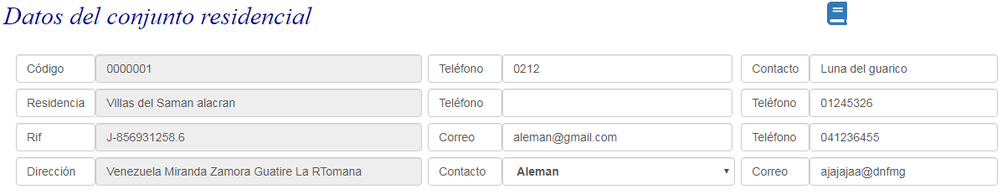

Los propietarios tienen acceso a los datos, y las actualizaciones deben ser efectuadas por los miembros de la Junta de condominio.

Componentes:

1. Código número que identifica la data en la base de datos.
2. Residencia identificación de la unidad habitacional/comercial.
3. RIF número de identificación fiscal.
4. Dirección ubicación geográfica de la infraestructura.
5. Teléfonos números de teléfonos de contacto.
6. Correo dirección de E-mail.
7. Contacto miembros de la Junta de Condominio.

*Los campos resaltados, solo pueden ser modificados por el administrador del sistema, ya que representan una actualización d los datos fiscales y ameritan de un documento de registro y nuevo RIF.*

ACTUALIZACION DE DATOS

*Solo los integrantes de la Junta de Condominio, tienen el perfil para actualizar la data correspondiente.*

Para efectuar la modificación,

1. Ubíquese en el campo requerido.
2. Ingrese la nueva data.
3. Pulse la tecla tabuladora.

El sistema actualizará la data en forma automática.